**Módulo 4: Memoria**

German Grandas

[gertiven@gmail.com](mailto:gertiven@gmail.com)

Gustavo Adolfo Garcia

[gustavogarcia@utp.edu.co](mailto:gustavogarcia@utp.edu.co)

**Resumen**

Se desarrollará el Módulo 5, en el cual se diseñará la implementación en el lenguaje de programación Python de un módulo que me permita leer un archivo en formato STL y calcular las coordenadas para que la impresora realice su función.

**Introducción**

STL es un formato de archivo informático de diseño asistido por computadora (CAD) que define geometría de objetos 3D, excluyendo información como color, texturas o propiedades físicas que sí incluyen otros formatos CAD.

Es el formato estándar para las tecnologías de fabricación aditiva. Utiliza una malla de triángulos cerrada para definir la forma de un objeto. Cuanto más pequeños son estos triángulos, mayor será la resolución del fichero final; el tamaño de los triángulos está directamente proporcionado con el peso del fichero, por lo que es aconsejable llegar a una solución de compromiso entre la resolución y el peso del fichero.

**Descripción del programa realizado:**

Para la realización de este módulo se hizo uso de la librería numpy-stl la cual hace parte de un módulo para el procesamiento matemático de Python llamado “Numpy” así como se hace uso de la librería Matplotlib para la visualización de los puntos y de la librería math para usar algunas funciones matemáticas

Para el módulo de comunicación se hace uso de la librería Pyserial y de la librería time,

Pyserial me permite la comunicación serial en Python

**Módulo Principal.py**

En esta parte se realiza la declaración de las librerías a utilizar y del algoritmo de ordenamiento Quicksort para el ordenamiento de los puntos del archivo STL

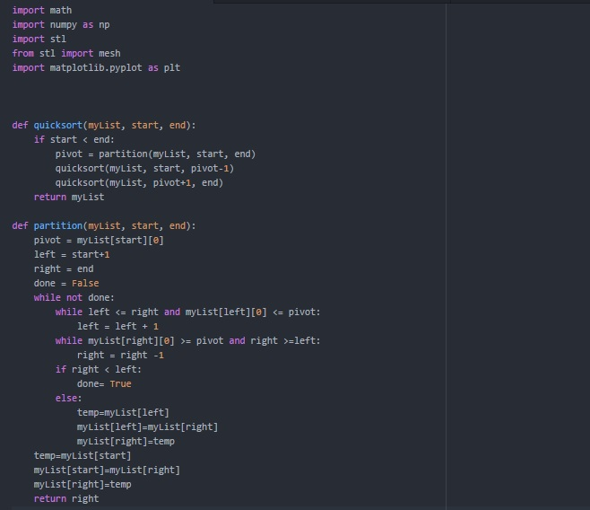

La función cálculo es la encargada de calcular las mínimas distancias para cada uno de los puntos y agregarlos a una nueva lista, la lista resultante contiene el orden necesario para realizar una impresión satisfactoria.

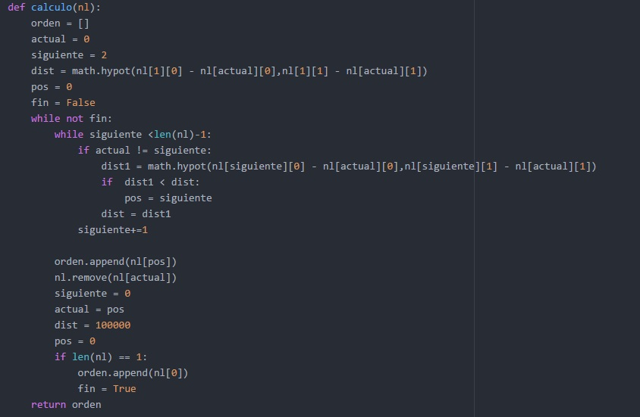

La función main es la principal, encargada de abrir el archivo STL, sacar los puntos que conforman la base de la figura (Ya que nuestra impresora está pensada para ser 2D), luego se hace un emparejamiento entre los puntos mínimos , luego se hace un ordenamiento de los puntos , después se eliminan los puntos repetidos y por último se hace un llamado a la función calculo descrita anteriormente.

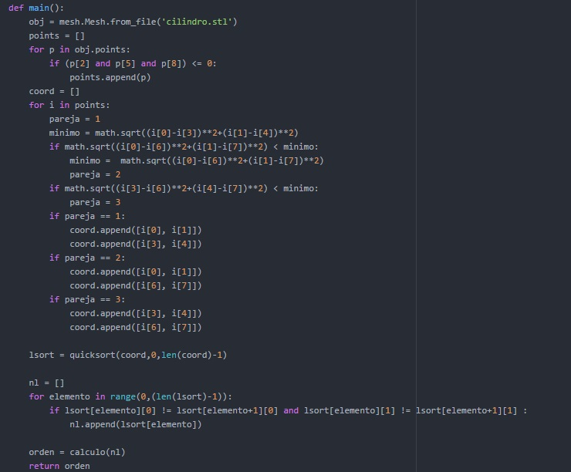

**Módulo Comunicación.py**

El módulo comunicación es el encargado de hacer uso del protocolo RS232 para enviar las coordenadas a la impresora, inicialmente se declara el uso de un puerto, después se abre el puerto y se ingresa un mensaje, luego se lee una orden si la orden es “send” él envía los puntos en caso contrario envía lo que se ingrese y finalmente con la orden “exit” se cierra

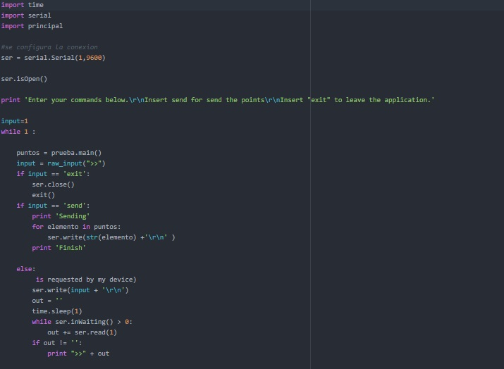

**¿Cómo funciona?**

Inicialmente se carga un archivo STL al cual se le sacan los puntos que forman su base luego se emparejan los puntos con mínimas distancias, después se ordenan y se eliminan los puntos repetidos, luego se llama a la función cálculo que se encarga de calcular el orden para imprimir finalmente se retorna la lista con los puntos.

**Dificultades**

La principal dificultad fue que la impresora no realiza la impresión como se esperaría, sino que hace una parte bien y la otra no, se espera para la integración tener el módulo funcionando perfectamente.

La otra dificultad fue al momento de instalar la librería Pyserial por cuestiones de compatibilidad dio mucha dificultad para instalar, nos consumió casi una hora tratando de buscar una manera para instalarla.

**Fuentes Consultadas**

<http://www.r3ald.com/que-es-un-fichero-stl>

<https://pythonschool.net/data-structures-algorithms/quicksort/>

**https://tungweilin.wordpress.com/2015/01/04/python-serial-port-communication/**